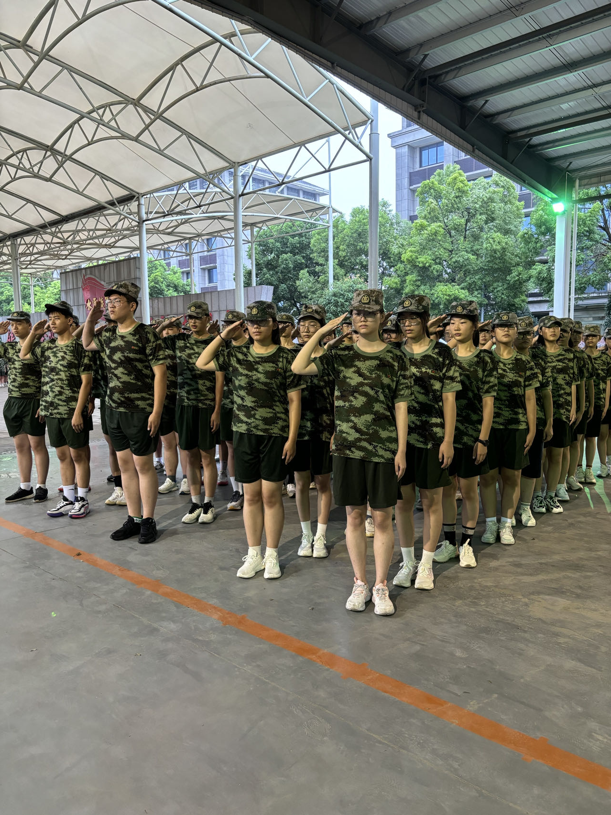

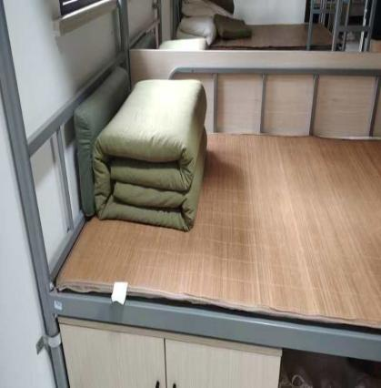

**我们付出了汗水面对着军训，一切行动听指挥，铁的纪律，钢的意志，辛勤的付出，我们慢慢习惯了军训。**

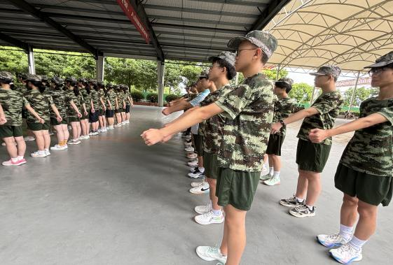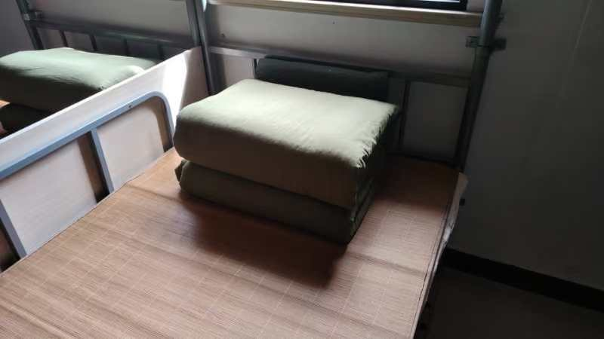

**军训第三天！**

**高一（12）班 9月20日 第三期**

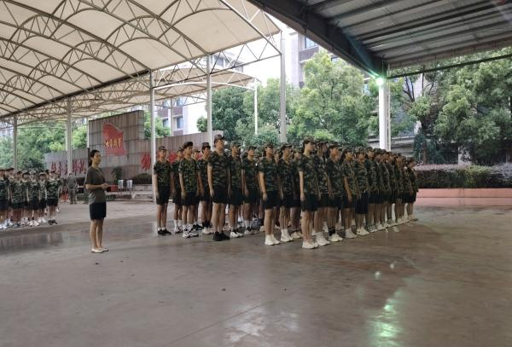

**军训磨练着我们的意志，锻炼着我们的体力。立正、稍息、齐步走，最简单的姿势，最基础的要求，但要把这些做到标准却很难，我们慢慢也明白了军训的意义。**

**常州市三河口高级中学军训小报**

